Oulun terveyspalveluiden kuvantamistutkimusten ja -toimenpiteiden ajanvaraus Oysista

Oulun terveysasemien natiiviröntgen-, hammas-, mammografia- ja ultraäänitutkimukset varataan ensisijaisesti Lifecare-ajanvarausjärjestelmän kautta. Mikäli vapaita aikoja kiireellisille tutkimuksille ei ole, henkilökunta tilaa ne soittamalla Oysin kuvantamisen ajanvarauskeskuksesta numerosta **08 3152113**. Kuvantamistutkimusten ajanvarauksessa on käytössä takaisinsoittojärjestelmä, joka ei toimi numeroon, jossa myös on takaisinsoitto.

Ennen ajanvarausta varmista, että potilaalla on lähete tutkimukseen, seurantakäynnit sovittuna ja valmisteluohjeet tiedossa. Tilaaja- ja potilasohjeet löytyvät Oysin internetsivuilta: [https://www.oys.fi/Ohjeita ammattilaisille/Kuvantamisen ohjeet](https://oys.fi/ammattilaisille/ohjeita-ammattilaisille/kuvantamisen-ohjeet/).

Potilas voi myös itse varata ajan kuvantamisen ajanvarauksen kautta. Jos potilas varaa ajan itse, erikoistutkimusten, kuten TT ja MRI-kuvausten, esivalmistelut esim. verikokeet ja nesteytyskäytännöt sekä vierasesineiden kartoitus tulee olla tehtynä tilaavassa yksikössä, ennen kuin potilas varaa aikaa.

Konsultoitavien radiologien yhteystiedot löytyvät Oysin Internetsivulta: <https://oys.fi/ammattilaisille/hoitoketjutiedot/sairaaloiden-ja-erikoisalojen-yhteystiedot/>.

Natiiviröntgentutkimukset

Aikuisten natiiviröntgentutkimuksia tehdään Oysin G-röntgenissä ja keskusröntgenissä (F-kuvantaminen).Molemmat kuvauspaikat ovat kaikkien terveysasemien käytössä **aikuispotilailla,** joten potilas voi käydä siinä röntgenissä, mistä sopivin aika löytyy**. Alle 16-vuotiaiden tutkimukset varataan B-kuvantamiselta (B0 019),** joka sijaitsee Oysin B-rakennuksen   
0-kerroksessa.

Varaa natiiviröntgentutkimusajat ensisijaisesti Lifecare-ajanvarausjärjestelmän kautta.Mikäli ajanvarauskirjalla ei ole vapaita aikoja **kiireellisille** tutkimuksille, tilaa ne puhelimitse numerosta **08 3152113**.

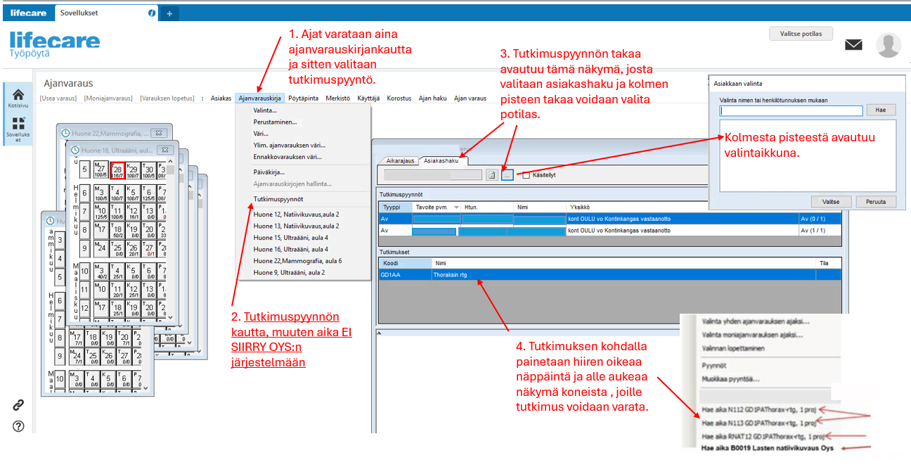

Valitse avautuvasta valikosta vapaa aika. Kuvauspaikan tunnistaa resurssin koodista:

* N-alkuinen (esim. N112) = F-kuvantaminen
* R-alkuinen (esim. RNAT13) = G-kuvantaminen
* B-alkuinen (esim. B0 019) = B-kuvantaminen

### *Päivystykselliset natiiviröntgentutkimukset*

Päivystyksellisissä natiiviröntgentutkimuksissa tee päivystystutkimuslähete Lifecareen. Voit ohjata potilaat suoraan Oysin B-rakennuksen 1.kerroksen kuvantamiseen, paitsi **alle 16-vuotiaat** ohjataan virka-aikana Oysin B-talon 0-kerrokseen ja virka-ajan ulkopuolella 1. kerrokseen.

Päivystystutkimuksesta ei tarvitse soittaa.

Murtumaepäilyissä on lähetteessä oltava maininta potilaan ohjaamisesta jatkohoitoon, jotta röntgenlausunnon perusteella murtumatapaukset osataan ohjata hoitoon esim. Oysin päivystyskeskukseen.

Hammaskuvantaminen

Hammaskuvaukset tehdään keskusröntgenissä (F-kuvantaminen), kantasairaala, sisäänkäynti N, N4, 1.krs, aula 1. Varaa hammaskuvaukset Lifecaren HAMMASrtg OYS resurssilta **H023**. Samalta resurssilta voi varata sekä hampaiden natiivikuvantamisaikoja (ptg, kefalo) että hampaiden kartiokeilatietokone-tomografiatutkimuksia (KKTT).

*Päivystykselliset hammasröntgentutkimukset*

Virka-aikana

* Huom! Myös päivystyksellisille ja kiireellisille tutkimuksille varataan aika Lifecare-ajanvarausjärjestelmästä. Jos vapaita aikoja ei ole, soita Oysin kuvantamisen ajanvaraukseen numeroon **08 3152113.**

Virka-ajan ulkopuolella

* Päivystyksellisille PTG-kuvauksille valitaan tutkimuspaikaksi Oys ja osoitetaan se Päivystys B1NATPÄIV-huoneeseen. Virka-ajan ulkopuolella päivystykselliset PTG-kuvaukset tehdään B-kuvantamisella, Oys B-rakennus 1.kerros.
* KKTT-tutkimuksia ei tehdä virka-ajan ulkopuolella.

Luuntiheysmittaus

**Röntgentutkimuspyyntö**, mutta varaa luuntiheysmittaus isotooppiosastolta Lifecaren resurssilta **LUUTM.**

Tutkimus tehdään Isotooppiosastolla, Kajaanintie 50, sisäänkäynti S, sijainti S6, 2. kerros.

Ultraäänitutkimukset

Varaa **lasten** ultraäänitutkimukset (alle 16 v.) B-kuvantamiselta resurssilta B0014.

Varaa **aikuisten** ultraäänitutkimukset G- röntgenistä Lifecaren resursseilla:

* Vatsan alueen uä: **RUA15**, **RUA16**
* Kaulan alueen uä: **RUA16**
* Nivusten uä: **RUA16**
* Olkapään uä, **ei** punktioita/injektioita: **RUA16**
* Muut uä:t (**paitsi** rintarauhasten uä): **RUA9**
* **Rintarauhasen uä: RMG22**
* Tuki- ja liikuntaelimistön uä: **RUA9**

### *Päivystykselliset ultraäänitutkimukset*

Aikuispotilaille terveyskeskuslääkäri saa pyytää päivystyksellisesti ainoastaan *alaraajalaskimoiden ultraäänitutkimuksia*. Lifecareen tehdään päivystysultraäänilähete ja potilas ohjataan suoraan Oysin B-rakennuksen 1.kerroksen kuvantamiseen. Tutkimuksesta ei tarvitse erikseen soittaa. Potilaat ilmoittautuvat hissiaulan itseilmoittautumisautomaatilla.

Lapsipotilaille terveyskeskuslääkäri saa pyytää päivystyksellisesti ainoastaan *lonkan ultraäänitutkimuksia synoviittiepäilyssä*. Lifecareen tehdään päivystysultraäänilähete ja soitetaan ajanvarauskeskukseen puh. 08 3152113. Potilas ohjataan Oysin B-talon 0-kerroksen kuvantamiseen. Potilaat ilmoittautuvat itseilmoittautumisautomaatilla.

Mammografiatutkimukset

Varaa mammografiatutkimukset ja rintarauhasen ultraäänitutkimukset G-röntgenistä Lifecaren resursseilta **RMG17** ja **RMG22**.

Yksi tutkimusaika sisältää sekä mammografia- että ultraäänitutkimuksen.

Muut kuvantamistutkimukset

Rangan magneettitutkimukset varataan puhelimitse numerosta **08 3152113**.

Muissa tietokonetomografia- ja magneettitutkimuksissa on oltava erikoislääkärin lähete tai lähetteessä on oltava maininta tehdystä erikoislääkärin konsultaatiosta. Ajat varataan puhelimitse numerosta **08 3152113**.

Kuvantaohjatut toimenpiteet

Nefrostomia

* Suoraan röntgenistä Oulun kaupunginsairaalasta saa pyytää potilaalla olemassa olevan nefrostomiakatetrin korjausta (esim. tukkeuma). Varaa aika numerosta 040 1344315.
  + uuden nefrostomian laiton saa pyytää, jos on konsultoitu erikoislääkäriä, tästä maininta lähetteessä

Coeliacum blokadit (suolitumakkeen salpaus) syöpäkivun hoidossa, [ohje](https://www.terveysportti.fi/dtk/ltk/shp01005)

Palliatiivinen askitesdreneeraus, [ohje](https://www.terveysportti.fi/dtk/ltk/shp01050)

Palliatiivinen pleurapunktio, [ohje](https://www.terveysportti.fi/dtk/ltk/shp01002)

Käyntiosoitteet

G-kuvantaminen (Avotalo) Kiviharjuntie 9, sisäänkäynti G, R-kerros (katutaso).

Isotooppiosasto (F-kuvantaminen) Kajaanintie 50, sisäänkäynti S, sijainti S6, 2. kerros.

Keskusröntgen (F-kuvantaminen) Kajaanintie 50, sisäänkäynti N, sijainti N4, 1. kerros.

B-kuvantaminen virka-aikana Kajaanintie 50, sisäänkäynti B-rakennus, 0-kerros

B-kuvantaminen virka-ajan ulkopuolella Kajaanintie 50, sisäänkäynti B-rakennus, 1. kerros

Luuntiheysmittaukset Isotooppiosastolla

Kuvantamisyksiköt

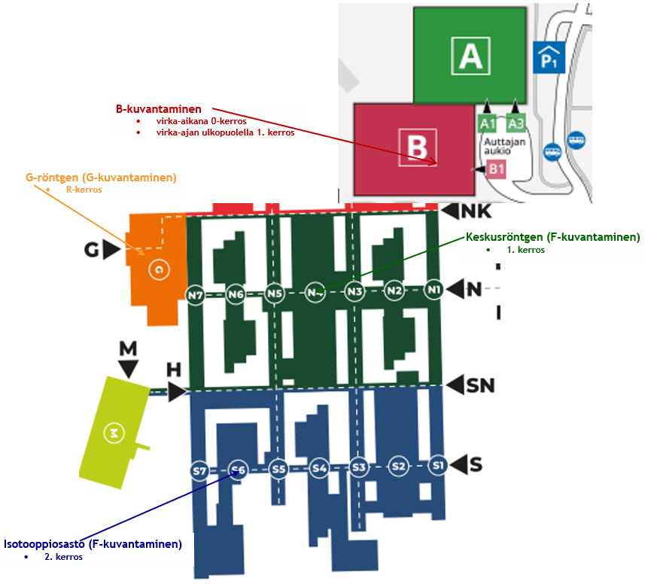

Hyväksyjä: Rannisto Kirsi

Laatija: Honkanen Raija